**Factores De Riesgo Cardiovascular Asociados Al Estado Nutricional Del Personal Administrativo De La Universidad Técnica Del Norte, Mayo – Noviembre 2014**

**Cardiovascular Risk Factors Associated With Nutritional Status at the Administrative Staff of the “Tecnica Del Norte University” May - November 2014**

Autores: José Acuña, Tania Salcedo Tutora: Dra. Hilda María Salas

# ABSTRACT

The current study evaluates the nutritional status and was associated with cardiovascular risk factors in the administrative staff of the Tecnica Del Norte University. Anthropometric indicators were taken, as well as surveys of food consumption. The study population was all the administrative staff working in the University (317). Nutritional status was assessed by using the Body Mass Index, some cardiovascular risk factors were determined as: percentage of fat, water, waist circumference, blood pressure, physical activity, consumption of snuff and alcohol. The population was characterized as predominantly mestizo 91.48% and consisted of 171 men and 146 women, from a minimum of 20 and a maximum of 60 years old with a confidence interval between 40 and 49 years old. It was found that 52.05% of the people is overweight and it has been higher in men 29.02%, while 16.72% of the sample are obese, with higher prevalence in men with 9.78%. The fat percentage was 49.84% across the study population, with higher prevalence in women with 25.87%. The percentage of water is 70.34% that is being considered an appropriate percentage. Abdominal obesity was 55.84%is it being higher in men with 29.97%. An important result of this population is 79.94% a no smoking; and 52.35% said they do not drink any alcohol, indicating that the consumption of alcohol and snuff are not risk factors for this study. A 69.59% reported performing some form of physical activity, and this group had the lowest fat and significantly higher values of water values, confirming that physical activity is the best answer to reduce fat levels. The 39.75% of the population showed pre 20.19% hypertension and some degree of pressure.

**Key words:** hypertension, overweight, obesity, Ecuador

# RESUMEN

En el presente estudio se evaluó el estado nutricional y se asociaron con factores de riesgo cardiovascular en el personal administrativo de la Universidad Técnica del Norte. Se emplearon indicadores antropométricos, así como una encuesta de consumo de alimentos. La población de estudio fue todo el personal administrativo que labora en la Universidad (317). El estado nutricional se evaluó a través del Índice de Masa Corporal, se determinaron algunos factores de riesgo cardiovascular como: porcentaje de grasa, de agua, perímetro de cintura, hipertensión arterial, actividad física, consumo de tabaco y alcohol. La población se caracterizó por ser predominantemente mestiza 91,48% y estuvo formada por 171 hombres y 146 mujeres, entre un mínimo de 20 y un máximo de más de 60, con un intervalo de confianza entre 40 y 49 años de edad. Se encontró que un 52,05% tiene sobrepeso siendo mayor en los hombres en 29,02%, mientras que el 16,72% de la muestra presentan obesidad, con mayor prevalencia en los hombres con un 9,78%. El porcentaje de grasa fue de 49,84% en toda población de estudio, con mayor prevalencia en mujeres con el 25,87%. El porcentaje de agua es de 70,34% siendo considerado un porcentaje adecuado. La obesidad abdominal, fue de 55,84% siendo mayor en hombres con 29,97%. Un resultado importante de esta población es que un 79,94% no tiene el hábito de fumar; y un 52,35% manifestó que no ingiere ninguna bebida alcohólica, lo que indica que el consumo de tabaco y alcohol no constituyen factores de riesgo para este estudio. Un 69,59% manifestó realizar algún tipo de actividad física y este grupo presentó los valores más bajos de grasa y valores significativamente altos de agua, lo que confirma que la actividad física es la mejor respuesta para reducir niveles de grasa. El 39,75% de la población presentó pre hipertensión y el 20,19% algún grado de hipertensión.

**Introducción**

Las enfermedades cardiovasculares constituyen una de las causas más importantes de discapacidad y muerte prematura en todo el mundo. El problema subyacente es la aterosclerosis, que progresa a lo largo de los anos, de modo que cuando aparecen los síntomas, generalmente a mediana edad, suele estar en una fase avanzada. Los episodios coronarios (infarto de miocardio) y cerebrovasculares (ataque apoplético) agudos se producen de forma repentina y conducen a menudo a la muerte antes de que pueda dispensarse la atención medica requerida. La modificación de los factores de riesgo puede reducir los episodios cardiovasculares y la muerte prematura tanto en las personas con enfermedad cardiovascular establecida como en aquellas con alto riesgo cardiovascular debido a uno o más factores de riesgo.

El propósito del estudio consistió en determinar la relación entre el estado nutricional y los factores de riesgo cardiovascular en el personal administrativo de la Universidad Técnica del Norte. Es importante realizarlo porque es una población que por su horario de trabajo, tiempos de comida, edad y entre otros factores, incrementa el riesgo de desarrollar enfermedades cardiovasculares. Este estudio puede constituirse en un referente para observar la problemática a nivel nacional y elaborar programas nutricionales y estilos de vida saludables que contribuyan en la prevención y tratamiento de las enfermedades cardiovasculares.

**Sujetos y métodos**

La presente investigación es de tipo observacional descriptivo y de relación debido a que se realizó por una sola vez y en un tiempo determinado.

En la presente investigación se trabajó con el personal administrativo de la Universidad Técnica del Norte un total de 317.

Las variables investigadas fueron:

* Características sociodemográficas
* Estado nutricional
* Factores de riesgo cardiovascular
* Hábitos alimentarios

**Métodos y técnicas de recolección de información**

Para determinar las características sociodemográficas, hábitos alimentarios y factores de riesgo cardiovascular se utilizóuna encuesta nutricional, la cual permitió registrar datos sobre: edad, sexo, estado civil, etnia, nivel de instrucción, lugar de residencia también datos sobre: tiempos de comidas, tipos de preparaciones, consumo de alimentos diario y semanal, así como también datos sobre: consumo de tabaco, consumo de alcohol y actividad física; es importante mencionar que esta encuesta fue previamente validada y estandarizada por un grupo de docentes de la Carrera de Nutrición y Salud Comunitaria

Para determinar el estado nutricional del personal administrativo se utilizó el indicador antropométrico IMC, las medidas antropométricas que se tomaron fueron: peso, talla, perímetro de cintura, porcentaje de grasa y porcentaje de agua. Para la toma de estas medidas se utilizó una balanza, tallímetro, cinta métrica.

**Peso corporal:** es una medición antropométrica que relaciona el peso con la talla y se ha generalizado en el mundo por su sencillez y bajo costo. Se aplica tanto a adultos como niños o adolescentes.

**Talla:** ayuda a monitorear las condiciones nutricionales actuales, la medición del peso corporal relacionado con la estatura de los adultos, es la más útil para detectar individuos delgados u obesos.

**Perímetro de la cintura:** La circunferencia de la cintura determina la obesidad abdominal*,* es decir, adiposidad en el tronco. Los valores de referencia varían según la raza y población. Se considera factor de riesgo cuando es mayor de 80 cm en mujeres y más de 90 cm en hombres. Se considera que a medida que avanza la edad la mayor parte de los adultos experimentan un aumento de peso con un incremento aun mayor de la grasa corporal.

**Porcentaje de grasa**: es la cantidad de grasa corporal expresada como una proporción del peso corporal. Se ha demostrado que la reducción de los niveles excesivos de grasa corporal disminuye el riesgo de ciertas enfermedades tales como la hipertensión arterial, las enfermedades cardiacas, diabetes y el cáncer.

**Porcentaje de agua:** el agua desempeña un papel vital en muchos de los procesos corporales, y se encuentra en todas las células, tejidos y órganos del cuerpo. El mantenimiento de un porcentaje adecuado de agua corporal total garantizará que el cuerpo funcione de manera eficiente, y reducirá el riesgo de aparición de los trastornos en la salud.

**Presión arterial:** La presión arterial es la fuerza que ejerce la sangre contra las paredes de las arterias. Cada vez que el corazón late, bombea sangre hacia las arterias en ese momento la presión es más alta. A esto se le llama presión sistólica. Cuando el corazón está en reposo, entre un latido y otro, la presión sanguínea disminuye. A esto se le llama la presión diastólica

Se tomó la presión arterial a cada paciente en tres momentos y tres posiciones diferentes, antes de tomar la presión el paciente debía estar en reposo durante 5 minutos, luego deberá sentarse cómodamente con la espalda y los pies bien apoyados. Es importante mencionar que la presión arterial fue tomada por un profesional de la salud altamente calificado.

* 1º En el brazo derecho el paciente sentado
* 2º En el brazo izquierdo el paciente sentado
* 3º En el brazo derecho el paciente de pie

**Procesamiento y análisis de la información**

Se realizó una base de datos en el programa Excel y en el programa EPI_INFO versión 2006, se realizó un análisis univarial y bivarial que permitió obtener tablas estadísticas relacionadas con frecuencias y porcentajes que demuestran la situación existente de la población estudiada.

Los datos obtenidos, en esta investigación no cumplieron con los supuestos de homogeneidad y normalidad; por ello, se aplicaron para su análisis pruebas estadísticas no paramétricas. Para realizar comparaciones de tres medianas, se usó la prueba del estadístico Kruskal-Wallis (KW); que es un [método no paramétrico](http://es.wikipedia.org/wiki/Estad%C3%ADstica_no_param%C3%A9trica) para probar si un grupo de datos proviene de la misma población, para la comparación de dos medianas se utilizó la prueba del estadístico Mann Whitney (MW), que de hecho es la versión no paramétrica de la habitual prueba t de Student. Para la correlación entre variables se utilizó el coeficiente de Spearman, que establece la correlación entre dos variables aleatorias continuas, con un nivel de confiabilidad de 95%. Todos los análisis fueron realizados con el paquete estadístico Statgraphic Plus versión 4.1 ambiente Windows.

**Resultados**

El presente estudio fue realizado en la Universidad Técnica del Norte, se trabajó con el personal administrativo encontrando el 46,06% de género femenino y el 53,94% de género masculino, se encuentran en un promedio de 40 a 49 años, el estado civil que predomina en este grupo de estudio es casado con un 60,25%, la etnia sobresaliente es mestiza con un 91,48% y el 72,87% de los administrativos han culminado sus estudios de tercer nivel, mientras que el 85,17% manifestaron que viven en el cantón Ibarra (Tabla 1).

Tabla 1. Características Sociodemográficas

|  |  |  |
| --- | --- | --- |
|  | **N°** | **%** |
| **SEXO** |  | **n=317** |
| Femenino | 146 | 46,06 |
| Masculino | 171 | 53,94 |
| **EDAD** |  |  |
| 20-29 | 31 | 9,78 |
| 30-39 | 75 | 23,66 |
| 40-49 | 113 | 35,65 |
| 50-59 | 89 | 28,08 |
| > 60 | 9 | 2,83 |
| **ESTADO CIVIL** |  |  |
| Casado | 191 | 60,25 |
| Divorciado | 41 | 12,93 |
| Soltero | 69 | 21,77 |
| Unido | 14 | 4,42 |
| Viudo | 2 | 0,63 |
| **ETNIA** |  |  |
| Afroamericano | 9 | 2,84 |
| Blanca | 1 | 0,32 |
| Indígena | 17 | 5,36 |
| Mestiza | 290 | 91,48 |
| **NIVEL DE INSTRUCCIÓN** |  |  |
| Primaria incompleta | 6 | 1,89 |
| Primaria completa | 15 | 4,73 |
| Secundaria incompleta | 5 | 1,58 |
| Secundaria completa | 39 | 12,3 |
| Superior incompleta | 13 | 4,1 |
| Superior completa | 231 | 72,87 |
| Cuarto nivel | 8 | 2,53 |
| **LUGAR DE RESIDENCIA** |  |  |
| Antonio Ante | 28 | 8,83 |
| Cotacachi | 2 | 0,63 |
| Ibarra | 270 | 85,17 |
| Otavalo | 16 | 5,05 |
| Urcuquí | 1 | 0,32 |

En la tabla 2 se presentan los resultados de la evaluación nutricional al personal administrativo de la Universidad Técnica del Norte, se observó que apenas un 31,23% de la población evaluada presenta un estado nutricional normal, mientras que un 68,13% de estas personas presentaron alguna alteración en el peso, clasificándose de la siguiente manera: el 52.05% se clasificaron con sobrepeso, siendo mayor en hombres con un 29,02%, un 16,72% presentó algún tipo de obesidad de igual manera siendo mayor en hombres con 9,78%.

|  |  |  |  |  |  |  |
| --- | --- | --- | --- | --- | --- | --- |
|  | **Tabla 2. ESTADO NUTRICIONAL** | |  | |  | |
|  | **MASCULINO** | | **FEMENINO** | | **TOTAL** | |
|  | **Nº** | **%** | **Nº** | **%** | **Nº** | **%** |
| Normal | 48 | 15,14 | 51 | 16,09 | 99 | 31,23 |
| Sobrepeso | 92 | 29,02 | 73 | 23,03 | 165 | 52,05 |
| Obesidad Tipo I | 26 | 8,20 | 15 | 4,73 | 41 | 12,93 |
| Obesidad Tipo II | 5 | 1,58 | 5 | 1,58 | 10 | 3,15 |
| Obesidad Tipo III | 0 | 0 | 2 | 0,63 | 2 | 0,63 |

P:0,02003

Cuando se realiza la evaluación del porcentaje de grasa se observa que apenas un 28,70% de la población estudiada presenta un porcentaje de grasa normal, mientras que un 67,82% presentan porcentajes de grasa alterados los cuales se clasifican con un 49,84% presentan porcentaje de grasa alto, siendo las mujeres con un porcentaje mayor que es de 25,87%. Igualmente se demostró que presentan, en su mayoría, un porcentaje adecuado de agua 70,34% de los cuales los hombres presentan un porcentaje mayor que las mujeres. La evaluación nutricional considerando el perímetro de cintura determinó que el 55,84% presentan obesidad abdominal siendo los de mayor prevalencia los hombres.

**Tabla3**.Evaluación del porcentaje de grasa, porcentaje de agua y perímetro de la cintura

|  |  |  |  |  |  |  |
| --- | --- | --- | --- | --- | --- | --- |
|  | **MASCULINO** | | **FEMENINO** | | **TOTAL** | |
|  | **Nº** | **%** | **Nº** | **%** | **Nº** | **%** |
| **% DE GRASA** |  |  |  |  |  | **P**0,0874 |
| **Bajo** | 6 | 1,89 | 5 | 1,58 | 11 | 3,47 |
| **Normal** | 59 | 18,61 | 32 | 10,09 | 91 | 28,70 |
| **Moderadamente alto** | 30 | 9,46 | 27 | 8,52 | 57 | 17,98 |
| **Alto** | 76 | 23,97 | 82 | 25,87 | 158 | 49,84 |
| **% DE AGUA** |  |  |  |  |  |  |
| **Bajo** | 32 | 10,09 | 61 | 19,24 | 93 | 29,33 |
| **Adecuado** | 138 | 43,53 | 85 | 26,81 | 223 | 70,34 |
| **Alto** | 1 | 0,32 |  |  | 1 | 0,32 |
| **PERÍMETRO DE CINTURA** |  |  |  |  |  |  |
| **Normal** | 76 | 23,97 | 64 | 20,19 | 140 | 44,16 |
| **Obesidad abdominal** | 95 | 29,97 | 82 | 25,87 | 177 | 55,84 |

En cuanto a los estilos de vida del personal administrativo de la Universidad Técnica del Norte se observó que el 79,94 % de ellos no fuman y el 52,35% del personal no consume ningún tipo de bebidas alcohólicas. En relación a la actividad física se encontró que el 69,59% realiza algún tipo de actividad física (Tabla 4).

**Tabla4**. Factores de riesgo cardiovascular

|  |  |  |  |  |  |  |
| --- | --- | --- | --- | --- | --- | --- |
|  | **SI** | **%** | **NO** | **%** | **OCASIONAL** | **%** |
| **Fumador** | 41 | 12,85 | 255 | 79,94 | 23 | 7,21 |
| **Consumo de alcohol** | 31 | 9,72 | 167 | 52,35 | 121 | 37,93 |
| **Actividad Física** | 222 | 69,59 | 97 | 30,41 | 0 | 0 |

En relación a la presión arterial del personal administrativo de la Universidad Técnica del Norte se puede observar que un 40,06% de la población presenta una presión arterial normal, mientras que un 59,94% de la población evaluada presenta alguna alteración en la presión arterial demostrando una pre hipertensión con un 39,75%; demostrando mayor prevalencia en las mujeres; en cuanto al estadìo 1 en el cual se encuentran valores entre 140 y 159 para presión sistólica y 90 a 99 para la presión diastólica se encontró que el 16,09% de la población la posee siendo de mayor prevalencia en los hombres; únicamente el 4,10 % de las personas evaluadas se encuentran en el estadìo 2 de hipertensión con valores más altos en las mujeres, lo cual se debe tomar en cuenta ya que son personas propensas a padecer enfermedades cerebrovasculares (Tabla 5).

**Tabla5**. Tensión arterial

|  |  |  |  |  |  |  |
| --- | --- | --- | --- | --- | --- | --- |
|  | **MASCULINO** | | **FEMENINO** | | **TOTAL** | |
|  | **Nº** | **%** | **Nº** | **%** | **Nº** | **%** |
| **Normal** | 53 | 16,72 | 74 | 23,34 | 127 | 40,06 |
| **Pre hipertensión** | 76 | 23,97 | 50 | 15,77 | 126 | 39,75 |
| **HTA estadio1** | 36 | 11,36 | 15 | 4,73 | 51 | 16,09 |
| **HTA estadio2** | 6 | 1,89 | 7 | 2,21 | 13 | 4,10 |

En cuanto al consumo de alimentos diarios y semanales se encontró que el 90,28% de la población manifestó que consumen algún tipo de leguminosa de dos a tres por semana, en relación al consumo de cereales como avena, trigo y quinua se puede identificar que el 70,53 % de la población en estudio consume de dos a tres veces por semana. El 73,35% del personal administrativo manifestó que el consumo de arroz lo realiza todos los días, el 72,41 % indicó que el consumo de pan y fideos lo realiza todos los días, en cuanto al consumo de jugos o frutas al natural se identificó que el 75,24% de la población consume todos los días, el 66,14% de la población refiere que el consumo de verduras crudas o cocidas son a diario; por lo que es importante indicar que un gran porcentaje de la población estudiada tiene un alto consumo de carbohidratos lo cual puede incidir en la presencia de sobrepeso y constituye un factor de riesgo cardiovascular ya que son carbohidratos de cadena compleja con enlaces largos de azucares que se absorben lentamente en el organismo.

**Tabla 6.** Consumo de alimentos

|  |  |  |  |  |  |  |
| --- | --- | --- | --- | --- | --- | --- |
| **ALIMENTOS** | **SI** | **%** | **NO** | **%** | **Ocasional** | **%** |
| **Consumo de lácteos diario** | 133 | 41,69 | 78 | 24,45 | 108 | 33,86 |
| **Consumo de huevos 2-3 veces** | 217 | 68,03 | 48 | 15,05 | 54 | 16,93 |
| **Consumo de carne diario** | 173 | 54,23 | 56 | 17,55 | 90 | 28,21 |
| **Consumo de pescado 2-3 veces** | 86 | 26,96 | 102 | 31,97 | 131 | 41,07 |
| **Consumo de leguminosas 2-3 veces** | 288 | 90,28 | 14 | 4,39 | 17 | 5,33 |
| **Consumo de cereales 2-3 veces** | 225 | 70,53 | 54 | 16,93 | 40 | 12,54 |
| **Consumo de arroz diario** | 234 | 73,35 | 35 | 10,97 | 50 | 15,67 |
| **Consumo de pan diario** | 231 | 72,41 | 30 | 9,4 | 58 | 18,18 |
| **Consumo de frutas diario** | 240 | 75,24 | 22 | 6,9 | 57 | 17,87 |
| **Consumo de verduras diario** | 211 | 66,14 | 31 | 9,72 | 77 | 24,14 |
| **Consumo de grasas diario** | 45 | 14,11 | 204 | 63,95 | 70 | 21,94 |
| **Consumo de alimentos fritos diario** | 38 | 11,91 | 159 | 49,84 | 122 | 38,24 |
| **Consumo de aceites vegetales diario** | 182 | 57,05 | 84 | 26,33 | 53 | 16,61 |
| **Consumo de dulces diario** | 44 | 13,79 | 157 | 49,22 | 118 | 36,99 |

Los valores medios **±** desviaciones estándar de presión sistólica, presión diastólica, Índice de Masa Corporal, circunferencia de cintura, y porcentaje de grasa se presentan en la tabla 7. El análisis estadístico determinó que habían diferencias estadisticamente significativas en los valores de presion sistolica (K-W= 28,40 ) y diastolica (K-W= 40,72 ), Índice de Masa Corporal (K-W= 262,86 ), circunferencia de cintura (K-W= 151,71 ) y porcentaje de grasa (K-W= 93,10 ) de acuerdo al estado nutricional en la poblacion evaluada observandose los valores mas elevados para todas las variables en los obesos.

**Tabla7.** Relacion estado nutricional y factores de riesgo

|  |  |  |  |  |  |
| --- | --- | --- | --- | --- | --- |
| **ESTADO NUTRICIONAL** | **IMC** | **CIRCUNFERENCIA CINTURA** | **% DE GRASA** | **PRESION SISTOLICA** | **PRESION DIASTOLICA** |
| **(min – max)** | **(min – max)** | **(min –max)** | **(min – max)** | **(min – max)** |
| **Ẋ ± DE** | **Ẋ ± DE** | **Ẋ ± DE** | **Ẋ ± DE** | **Ẋ ± DE** |
| Normal (99) | 23,2 ± 1,31 | 78,6 ± 6,79 | 24,7 ± 6,55 | 114,2 ± 13,82 | 77,4 ± 7,93 |
|  | (18,96 -24,98) | (64 - 92,5) | (10,3 - 45,8) | (88 - 155) | (66 - 99) |
| Sobrepeso (165) | 27,1 ± 1,43 | 88,6 ± 7,25 | 31,3 ± 7,61 | 119,6 ± 16,76 | 82,7 ± 9,09 |
|  | (24,99 - 29,90) | (72 - 112) | (18,9 - 91,7) | (92 - 220) | (63 - 113) |
| Obesidad (53) | 33,2 ± 3,48 | 101,1 ± 10,45 | 37,5 ± 6,77 | 126,8 ± 14.04 | 85,7 ± 6,97 |
|  | (29,99 - 45,99) | ( 79 - 127) | (26,6 - 56,5) | (105 - 157) | (70 - 103) |
|  |  |  |  |  |  |

Se observó que existían diferencias estadísticamente significativas en el porcentaje de agua corporal entre los grupos evaluados de acuerdo al estado nutricional, (W= 51,15 P<0,001). Los valores promedios más altos se observaron en el grupo clasificado como normal (52,43%) y los más bajo en los obesos (45,13%).

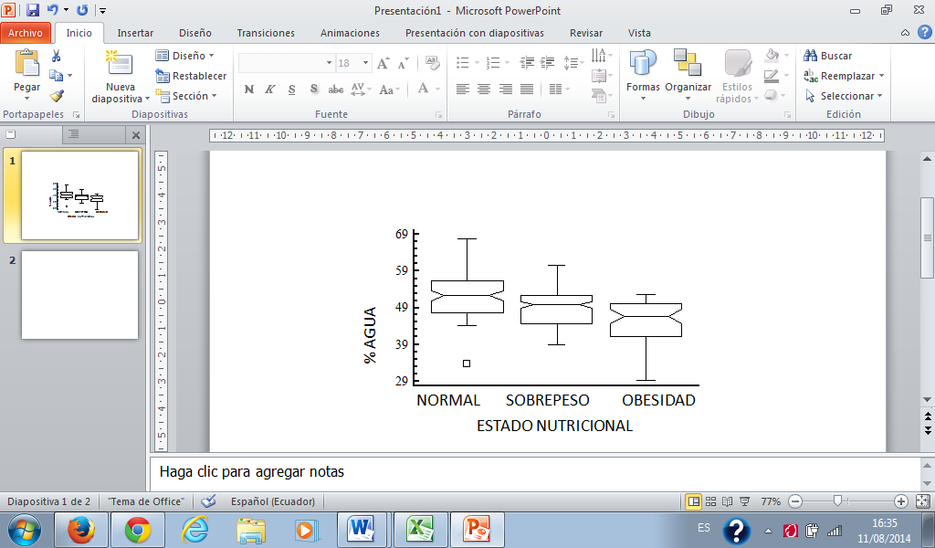**Figura1.** Relación estado nutricional y porcentaje de agua

En la figura 2 se muestran los resultados estadísticos de los grupos clasificados de acuerdo a si realizan o no actividad física; se observó que existían diferencias altamente significativas entre el porcentaje de grasa en estos grupos (W=1624,0 P< 0,001). El promedio más alto de porcentaje de grasa se encontró en los que no realizan actividad física

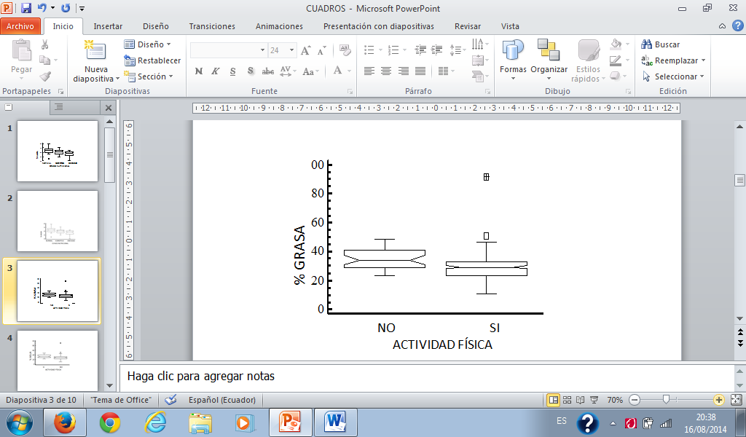**Figura 2.** Relación actividad física y porcentaje de grasa

Igualmente se encontró diferencias altamente significativas en cuanto al IMC dependiendo de si realizan o no actividad física (W= 1675,0 P<0,001). Los valores promedio más alto del IMC se encontraron en los que no realizan actividad física (29,11%).

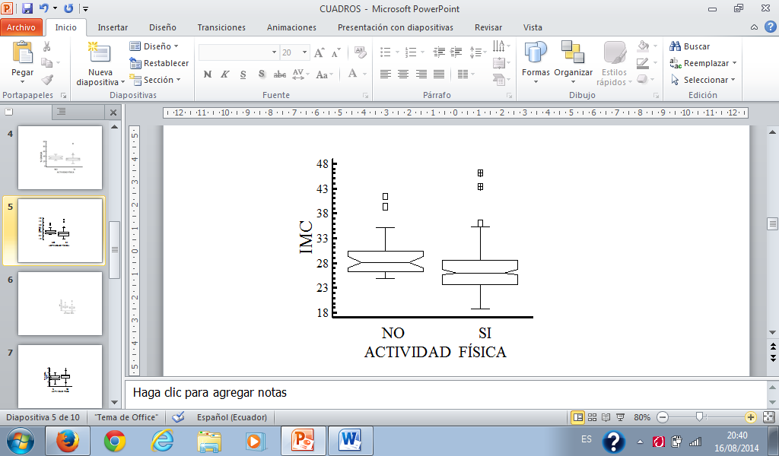**Figura3.** Relación IMC y actividad físic

El porcentaje de agua corporal presentó diferencias altamente significativas en las personas evaluadas, dependiendo de si realizan o no actividad física (W=4014,0 P<0,001). El valor promedio más alto del porcentaje de agua se encontró en los que si realizan actividad física (50,35%)

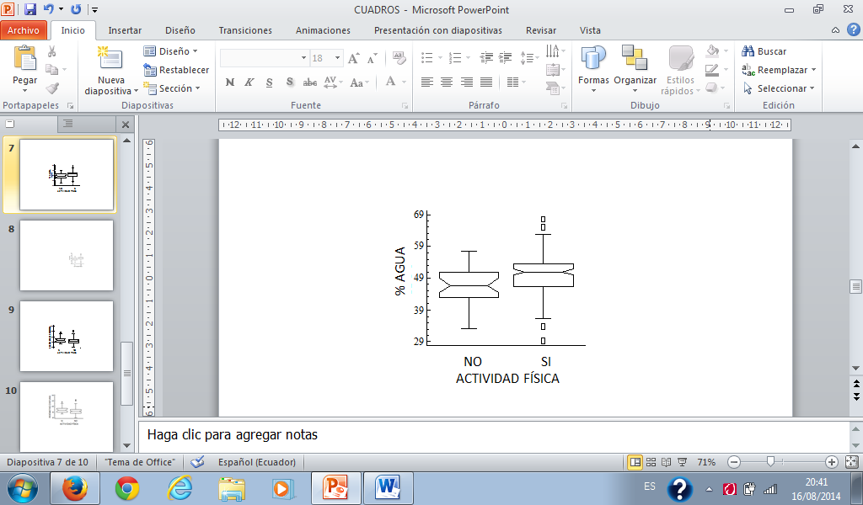**Figura 4.** Relación actividad física y agua corporal

En cuanto a la evaluación del perímetro de la cintura del personal administrativo se encontró que no hay diferencias significativas dependiendo de si realizan o no actividad física (W=11775,0  P 0,137133). El valor promedio más alto se encontró en los que no realizan actividad física (91,6)

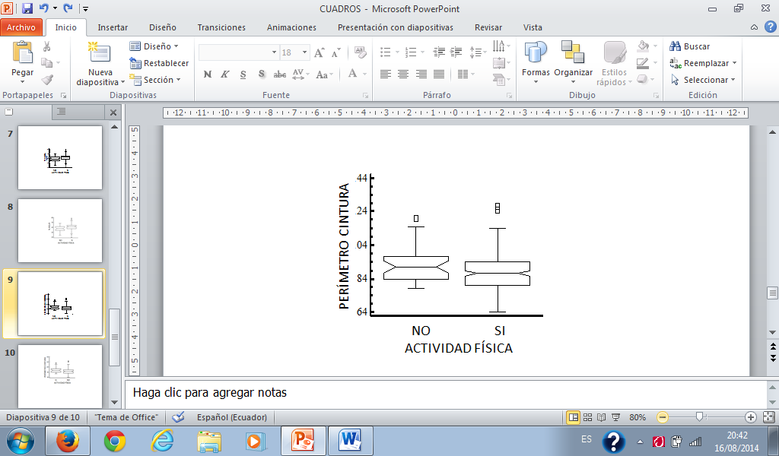**Figura 5.** Relación perímetro de la cintura y actividad física

**Discusión**

En este estudio se evidenció que el 52,05% de la población presentó sobrepeso, siendo mayor en los hombres (29,02%) que en las mujeres (23,03%). Este porcentaje de sobrepeso es superior a lo registrado en las poblaciones adultas del noreste de Argentina las cuales presentan 31,20% de sobrepeso (Bassett & Gimenez, 2013). La obesidad se encontró en un 16,72% de la poblacion siendo ligeramente mayor en hombres (9,78%) que en mujeres (6,94%). La prevalencia mundial de obesidad se ha duplicado entre 1980 y 2008; en algunas regiones, como Europa, el Mediterráneo Oriental y América, más del 50% de las mujeres tienen sobrepeso. Tonga, Nauru y las Islas Cook muestran la mayor prevalencia de obesidad en todo el mundo, por encima del 60% tanto en los hombres como en las mujeres. China y Estados Unidos son los países que experimentaron el mayor aumento absoluto en el número de personas con sobrepeso y obesidad entre 1980 y 2008, seguido de Brasil y México. Las regiones con el mayor incremento en la prevalencia de obesidad femenina fueron Centro América, Oceanía y el sur de América Latina (Pérez, 2013).

La obesidad es un importante factor de riesgo para las enfermedades crónicas no transmisibles como la diabetes, las enfermedades cardiovasculares y el cáncer; este problema se genera principalmente por la falta de actividad física, el tipo de trabajo, los malos hábitos alimentarios y los estilos de vida poco saludables que tiene una persona, por tal razón es importante que las personas tomen conciencia sobre los efectos que pueden producir estos factores de riesgo sobre la salud. Es probable que el alto porcentaje de obesidad en la población estudiada se relacione con los hábitos alimentarios, más que con el nivel socioeconómico ya que el 72,87% de la población tiene un nivel socioeconómico medio.

En un estudio realizado sobre nivel socioeconómico y sexo se concluye que un nivel socioeconómico bajo antes de los 18 años se relaciona con un IMC elevado y un mayor riesgo de obesidad a los 54 años y esta relación es más fuerte en mujeres que en hombres. El porcentaje de grasa corporal observado en el grupo evaluado (49,84%) es inferior al reportado en un estudio realizado en los docentes de la carrera de educación física de la Universidad Técnica del Norte (52,59%). La grasa visceral es mejor predictor de riesgo cardiometabólico y de mortalidad que el acúmulo graso subcutáneo. En la práctica clínica se determina mediante la medida de la circunferencia de la cintura (CC), porque es fácil y rápida de medir, muestra una mejor relación con la grasa intra-abdominal medida por tomografía axial computarizada (TAC) que el IMC (Lakka et al., 2002). En relación al porcentaje de agua corporal los resultados de este estudio señalan que la población se encuentra en un rango adecuado (70,34%), y este resultado es superior a lo reportado para los docentes de la carrera de educación física de la Universidad Técnica del Norte en el cual se demuestra que el porcentaje de agua es adecuado en esta población (60%) (Cadena, 2010).

El 55,84% de la población evaluada presenta obesidad abdominal, con valores de 29,97%% para hombres y 25,87% para mujeres. Una encuesta Nacional de Salud realizada en Chile en el 2003 mostró que alrededor del 19% de los hombres y el 25% de las mujeres presentaban obesidad abdominal, aumentando con la edad hasta alrededor de los 60 años, resultado contrario a lo encontrado en este estudio (Encuesta Nacional de Salud Chile, 2003).

El promedio de la circunferencia de cintura de la población evaluada fue similar para mujeres (87,7± 11,65) que para hombres (87,6± 11,68) y están por encima de lo considerado en los patrones de referencia para estas poblaciones en el caso de las mujeres, no así en los hombres.

Como un rasgo resaltante de esta población es que un 79,94% no tiene el hábito de fumar; y un 52,35% manifestó que no ingiere ninguna bebida alcohólica, lo que indica que el consumo de tabaco y alcohol no son factores de riesgo cardiovascular en esta población estudiada. Contrario a un estudio realizado a un grupo de choferes profesionales de la provincia de Cotopaxi, Ecuador en el que se demostró un consumo de alcohol de 70% de la población y un 62% de la misma consume tabaco (Arellano, 2011).

Al contrario, con respecto a la actividad física se evidencia una gran aceptación con un 69,59% como lo demuestra el hecho de que los que manifestaron realizar actividad física presentaron los valores más bajos de grasa y valores significativamente altos de agua por lo que es importante fomentar la práctica de actividad física en la población.

La pre hipertensión en la población estudiada tuvo una prevalencia del 39,75%, siendo más elevada en hombres (23,97%) que en mujeres (15,77%), La OMS afirma que de cada 100.000 ecuatorianos, el 1.37 sufren de esta afección. En la Encuesta Nacional de Salud y Nutrición (Ensanut) y el Instituto Nacional de Estadísticas y Censos (INEC) realizada en el Ecuador en el 2011 demostró que un 37,2% de la adultos presentaron pre hipertensión con valores de 27% en mujeres y 48% en hombres, la (Encuesta Nacional de Salud y Nutrición, 2011). Los datos reportados en este estudio confirman los resultados de la encuesta en relación con esta patología. En todo el mundo, se estima que la hipertensión causa 7’1 millones de muertes, un 13% aproximadamente del total mundial. En el conjunto de las regiones de la OMS, las investigaciones indican que aproximadamente un 62% de los accidentes cerebrovasculares y un 49% de los ataques cardíacos están causados por la hipertensión (OMS, 2002).

En cuanto al consumo de alimentos según la encuesta aplicada al personal administrativo de la Universidad Técnica del Norte se observó que la mayoría de la población tiene una alimentación adecuada y equilibrada, lo que demuestra que el consumo de los diferentes grupos de alimentos son adecuados; así como también se puede identificar que los administrativos cumplen por lo menos con los tres tiempos de comida establecidos.

La alimentación de los administrativos de la Universidad Técnica del Norte está basada en una dieta variada según los resultados obtenidos enfocados en una variación de carnes todos los días, no obstante el consumo de pescado es bajo, el cual lo consumen ocasionalmente, el consumo de arroz y pan son alimentos que están presentes todos los días en la dieta consumiéndolos hasta 3 veces por día siendo una base calórica alta referente a las necesidades calóricas diarias de cada individuo, el consumo de frutas y verduras es de consumo alto siendo una opción para refrigerios a media mañana y a media tarde para los administrativos, en cuanto a grasas y alimentos fritos lo evidenciado es que su consumo es disminuido optando por consumir alimentos en otras preparaciones, y el consumo de aceites vegetales es una opción para el consumo de grasas en el día. En un estudio realizado en una población indígena de Quebec, Canadá se demostró que la mala calidad de la dieta se asocia con mayor resistencia a la insulina (Johnson-Down et al., 2014). En otro estudio en donde se relacionan los hábitos alimentarios con el Índice de Masa Corporal, el perímetro de la cintura y la presión arterial en adultos de Irán se encontró que un patrón de dieta caracterizado por alto consumo de verduras, frutas, carne de ave, pescado, productos lácteos bajos en grasa, granos enteros, nueces y aceitunas se asocian con un menor riesgo de obesidad y la hipertensión, mientras que los patrones dietéticos con altas cantidades de carne roja, huevo, mantequilla, productos lácteos altos en grasa, grasas hidrogenadas, pizza y refrescos están asociados con un mayor riesgo.

De acuerdo a los resultados obtenidos en la presente investigación se propone un incremento de la actividad física ya que se demostró que las personas que manifestaron realizarla presentaron los valores más bajos de Índice de Masa Corporal, perímetro de cintura y porcentaje de agua. Se ha comprobado que la inactividad física es un factor de riesgo que conlleva a enfermedades cardiovasculares, también es importante que esta población realice cambios en sus hábitos alimentarios que incluya una mayor cantidad de alimentos como: frutas y verduras las cuales pueden ser consumida con mayor facilidad durante su permanencia en el trabajo, estos alimentos son principales fuentes de vitaminas y minerales que necesita el organismo para mantenerse con energía y así puedan desempeñar de mejor manera sus labores diarias, lo cual contribuirá al mejoramiento del estado nutricional y de salud de esta población.

**Conclusiones**

* En relación a las características sociodemográficas el 53.94% de los funcionarios administrativos pertenecen al género masculino y el 46.06% son de género femenino, con un rango de edad promedio entre 40-49 años en cual se ubica el 35%
* En relación al estado civil el 60.25% son casados, la etnia predominante es la mestiza, en el grupo de estudio el 72,87% tienen culminados estudios superiores
* El estado nutricional de los administrativos se clasificó de la siguiente manera: el 52.05 % de los sujetos presentan sobrepeso según la escala de clasificación utilizada; 16,72% presenta algún tipo de obesidad con valores más elevados en los hombres.  Estos son los que deben recibir una intervención de salud, especialmente con acciones de educación y cambios de estilo de vida, para evitar que progresen hacia la ocurrencia de estas enfermedades
* La evaluación de componentes corporales demuestra que según la evaluación del porcentaje de grasa se observa que el 67,82% presentan porcentajes de grasa de moderado a alto y que en su mayoría un porcentaje adecuado de agua.
* El 55,84% presentan obesidad abdominal según la evaluación del perímetro de la cintura, lo que nos demuestra que la población posee riesgo elevado de incrementa sustancialmente el riesgo de enfermedades cardiovasculares y otras enfermedades crónicas.

**Recomendaciones**

Con este estudio queda demostrado, una vez más, la urgente necesidad de integración de programas multidisciplinarios de salud laboral para enfrentar esta nueva epidemia de factores de riesgo de enfermedades crónicas no transmisibles.

* Es necesario que todos los sectores participen activamente (educación, salud, sector privado, organismos no gubernamentales, etc.), para prevenir o revertir la situación actual. En el caso de la Institución estudiada, debe aprovecharse los resultados e implementar algún tipo de intervención y seguimiento.
* Informar sobre los resultados obtenidos en el estudio a fin de concientizar a cada una de las personas y en función de su característica particular establezca cambios saludables.
* Fomentar y promocionar actividades alternativas que dinamicen la jornada laboral y su desempeño mejore.
* Impulsar nuevas opciones de investigación que permitan a los/as estudiantes desarrollar procesos investigativos para la formación de profesionales.
* Publicar el documento que constituye una evidencia científica propia de la Facultad de Ciencias de la Salud y de la carrera de Nutrición y Salud Comunitaria.

**Lista De Referencias Citadas**

1. Arboleda Naranjo Luis Hernando, (2003)  Beneficios del ejercicio. Recuperado el 09 de 08 de 2010, de [biblioteca](http://www.monografias.com/trabajos10/ponency/ponency.shtml) virtual en Saúde
2. Bassett, M., & Gimenez, M. (2013).Estado nutricional e ingesta alimentaria de poblaciones de regiones de altura del Noreste Argentino. Organo oficial de la sociedad latinoamericana de nutricion. 63 (2).
3. Bauman A, Bull F, Chey T, Craig CL, Ainsworth BE, SallisJF, et-al. (2009) The International Prevalence Study on Physical Activity: results from 20 countries. Int J BehavNutrPhys Act.; 6:21.
4. BRAGUIINSKY. J. *PREVALENCIA DE OBESIDAD EN AMERICA LATINA*. Anales sis, san Navarra 2002, Vol. 25, Suplemento 1. Disponible en http://www.cfnavarra.es/salud/anales/textos/vol25/sup1/pdf/25s110.pdf
5. Burbano, F. (2003). prevalecia y factores de riesgo de sobrepeso en una region semiurbana de Ecuador.Revista Panamericana Salud Publica 13 (5) Washington May. 2003
6. Burbano JC, FornasiniM, [Acosta M](http://www.cerebroperiferico.com/biblio/author/1682?sort=keyword&order=asc).(2003)[Prevalencia y factores de riesgo de sobrepeso en colegialas de 12 a 19 años en una región semiurbana del Ecuador](http://www.scielosp.org/scielo.php?script=sci_arttext&pid=S1020-49892003000400002&lng=pt&nrm=iso&tlng=es).. 2003; 13(5):277-84.
7. Casado,A., Et al (2007). Observatorio de hidratacion y salud. Guia de hidratacion y salud. Madrid. ANFABRA. M-17676-2013
8. CASTRO J. *SEDENTARISMO FISICO*.(2009).Licencia instituto CreativeCommons. Recuperado de: http://es.wikipedia.org/wiki/Sedentarismo_f%C3%ADsico
9. Encuesta Nacional de Salud Chile, (2003). Ministerio de Salud. Departamento de Epidemiología. INTA, Universidad de Chile. Sociedades de Oftalmología y Otorrinolaringología. Representación de la OPS-OMS en Chile
10. Encuesta Nacional de Salud y Nutrición – ENSANUT. 2011. Instituto Nacional de Estadísticas y Censos. Ministerio de Salud Pública
11. Enfermedades No Transmisibles y Salud Mental, OMS.( 2002).El Informe sobre la salud en el mundo. Recuperado de: <http://www.who.int/mediacentre/news/releases/pr84/es/>
12. FAO**.** 1992b. Realización de encuestas nutricionales en pequeña escala. Manual de campo. Nutrición y agricultura NBA 5. Roma
13. FAO. 2000. *El estado de la inseguridad alimentaria en el mundo*. Roma.
14. Frenk, J. (2006). Enfermedades Cardiovasculares e Hipertensión . Primera Edición, 2001ISBN 970-721-002-8
15. GALLEGOS, E. S. (2000). uso de indicadores del estado nutricional. Folleto de curso de doctorado en nutricion y dietetica. Riobamba.
16. Gallegos, E. S. (2006). Evauacion nutricional y alimentaria. Ibarra.
17. Haidari F, Shirbeigi E, Cheraghpour M, Mohammadshahi M (2014).[Asociación de los hábitos alimentarios con índice de masa corporal, circunferencia de la cintura y la presión arterial en un adulto de la población en Ahvaz, Irán.](http://www.ncbi.nlm.nih.gov/pubmed/25228178)[Arabia Med J.](http://www.ncbi.nlm.nih.gov/pubmed)35 (9): 967-74.
18. Herrara, H. E. (2002). Estres enfermedades cardiovasculares e hiertension arterial. medclin(Barc).
19. INSTITUTO CARDIOVASCULAR DEL HUILA (2008) el instituto cardiovascular del Huila recomienda tener en cuenta los principales factores de riesgo:  <http://institutocardiovascular.blogspot.com/2008/09/1.html> Jelliffe, D.B. y Jelliffe, E.F.P. 1989. Community nutritional assessment with special reference to less technically developed countries. Oxford, Reino Unido, Oxford Medical Publications, Oxford UniversityPress.
20. Jimenes, S. (2009). estado nutricional ´poblacion mayor .Cataluña. ALAN, 59 (1) Caracas mar. 2009
21. Journal. (1999). Hypertension Guidelines for the Management of Hypertension. 17, 151-183
22. Kannel, D. y. (1998, OMS). National Institute of Health , 2004; Davy y Hall, 2004, Aneja et ál, 2004).
23. Kaino,W Et al (2013) Lower physical activity is a risk factor for a clustering of metabolic risk factors in non-obese and obese Japanese subjects: The Takahata study. Endocrine Journal 2013, 60 (5), 617-628
24. [L Johnson-Down](http://www.ncbi.nlm.nih.gov/pubmed?term=Johnson-Down%20L%5BAuthor%5D&cauthor=true&cauthor_uid=25251676) , [Labonte ME](http://www.ncbi.nlm.nih.gov/pubmed?term=Labonte%20ME%5BAuthor%5D&cauthor=true&cauthor_uid=25251676) , [Martin ID](http://www.ncbi.nlm.nih.gov/pubmed?term=Martin%20ID%5BAuthor%5D&cauthor=true&cauthor_uid=25251676) , [Tsuji LJ](http://www.ncbi.nlm.nih.gov/pubmed?term=Tsuji%20LJ%5BAuthor%5D&cauthor=true&cauthor_uid=25251676) , [Nieboer E](http://www.ncbi.nlm.nih.gov/pubmed?term=Nieboer%20E%5BAuthor%5D&cauthor=true&cauthor_uid=25251676) , [Dewailly E](http://www.ncbi.nlm.nih.gov/pubmed?term=Dewailly%20E%5BAuthor%5D&cauthor=true&cauthor_uid=25251676) , [Egeland T](http://www.ncbi.nlm.nih.gov/pubmed?term=Egeland%20G%5BAuthor%5D&cauthor=true&cauthor_uid=25251676), [Lucas M. (2014).La calidad de la dieta se asocia con la resistencia a la insulina en los Cree (Eeyouch) población indígena del norte de Quebec.](http://www.ncbi.nlm.nih.gov/pubmed?term=Lucas%20M%5BAuthor%5D&cauthor=true&cauthor_uid=25251676) [Nutr Metab Dis Cardiovasc.](http://www.ncbi.nlm.nih.gov/pubmed)  S0939-4753 (14) 00261-0.
25. Lakka H.M., L. D. (2003) The metabolic syndrome and total cardiovascular disease mortality in middle age men.[The Journal of the American Medical Association](http://www.researchgate.net/journal/0098-7484_JAMA_The_Journal_of_the_American_Medical_Association) 2003; 288(21):2709-16
26. Lakka HM, Lakka TA, Toumilehto J, Salonen T. Eur Heart J (2002) Abdominal obesity is associated with increased risk of acute coronary events in man 23:706-13
27. Lopez, P. (2008). Causas de la obesidad en el Ecuador .Quito.CESIANpp 73 990
28. Martínez Castillo RógerPERSPECTIVAS EN NUTRICIÓN HUMANA ISSN 0124-4108 Vol. 11 No. 1 Enero-Junio de 2009 Universidad de Antioquia. Medellín. Colombia págs. 73-90
29. Neira-Mosquera (2013). Preliminary nutritional assessment of the Ecuadorian diet based on a 24-h food recall survey in Ecuador. 2013;28(5):1646-1656
30. Norman, K. (2006). Tratamiento de la hipertensión. Atlas de enfermedades del corazón: hipertensión: mecanismos y tratamiento, Jarpyo Editores, 2001 - 210 páginas
31. OMS. (2000). Control de la hipertensión arterial... Hipertensión arterial. Serie de informes técnicos n.’ 628. Ginebra
32. [[Pérez Rodrigo C](http://www.ncbi.nlm.nih.gov/pubmed?term=P%C3%A9rez%20Rodrigo%20C%5BAuthor%5D&cauthor=true&cauthor_uid=24703034).](http://www.ncbi.nlm.nih.gov/pubmed) (2013) [Current mapping of obesity.](http://www.ncbi.nlm.nih.gov/pubmed/24010741)NutricionHospitalaria(5) 21-31.
33. Plan Nacional del buen-vivir . (2009-2013). posicionamiento de salud en todas las politicas .
34. Porcentaje ideal de grasa corporal. (2003). Obtenido de www.weightlossforall.com
35. [Pudrovska T](http://www.ncbi.nlm.nih.gov/pubmed?term=Pudrovska%20T%5BAuthor%5D&cauthor=true&cauthor_uid=25262544), [Reither ES](http://www.ncbi.nlm.nih.gov/pubmed?term=Reither%20EN%5BAuthor%5D&cauthor=true&cauthor_uid=25262544), [Logan ES](http://www.ncbi.nlm.nih.gov/pubmed?term=Logan%20ES%5BAuthor%5D&cauthor=true&cauthor_uid=25262544), [Sherman-Wilkins KJ](http://www.ncbi.nlm.nih.gov/pubmed?term=Sherman-Wilkins%20KJ%5BAuthor%5D&cauthor=true&cauthor_uid=25262544)(2014) [Género y reforzar asociaciones entre Socioeconómico Desventaja y masa corporal durante toda la vida.](http://www.ncbi.nlm.nih.gov/pubmed/25138198)Sep; 55 (3): 283-301.
36. R DIAZ, E. G. (s.f.). Obtenido de Manual de hipertensión Arterial en la práctica clínica sociedad Andaluza de medicina interna revista española de MedicinaInterna.
37. RAMOS, & CHAUCA, B. (2004). Estado nutricional, consumo, habitos y costumbres alimentarias de la poblacion adulta. Imbabura.
38. Raspelg, S. V. (2008). Estudio de composicion corporal clinicas Ctaluyud. Alicante España.
39. Saenz, C. (2010). Guía Española de Hipertensión Arterial . Obtenido de Hipertensión arterial . 13 de 11
40. Sanchez - Llaguno (2013). Study on the mortality in Ecuador related to dietary factors. Ecuador.2013;28(5):1732-1740
41. Sánchez Delgado, E., &Liechti, H. (1998). cardiología ntercontinental. Obtenido de especialidades clínicas online
42. Shader, K., Broome, M.E., Broome, C.D., West, M.E. y Nash, M. (2001). Factors influencing satisfaction and anticipated turnover for nurses in an academic medical center. Journal of Nursing Administration, 31, 210-216.
43. Sheridan S. Pignone M. Mulrow C. Framingham-based Tools to Calculate the Global Risk of Coronary Heart Disease. A Systematic Review of Tools for Clinicians. J Gen Intern Med. 2003;18(12): 1039–1052.
44. Sung, Buy & Hill, (2014).Dietary Pattern and Its Association with the Prevalence of Obesity, Hypertension and Other Cardiovascular Risk Factors among Chinese Older Adults. China. Int. J. Environ. Res. Public Health 2014, 11, 3956-3971
45. Timberlake DS, O'Connor DT, Parmer RJ. Molecular genetics of essential hypertension: recent results and emerging strategies. Curr Opin Nephrol Hypertens. 2001; 10:71-79.
46. World Health Organization (2003). Nutrition and prevention of chronic diseases. Report of a Joint WHO/FAO Expert Consultation.WHO Technical Report series 916. Geneva: WHO; 2003
47. World Health Organization. Global health risks: mortality and burden of disease attributable to selected major risks. Ginebra:; 2009. p. 11
48. Zavala, Adolfo y colab (1999). Manual de nutrición y diabetes . 1ª Edición. Colección Manuales Fundación Alberto J Roemmers. Buenos Aires, Argentina.